XXXX无人机外立面表观病害筛查分析报告

一、工程概况
针对[建筑名称]外立面开展无人机双光数据采集与智能分析，通过可见光与热红外影像同步获取，结合三维重建技术生成高精度建筑三维模型及外立面正射影像，通过智能算法自动识别裂缝、空鼓、剥落等表观病害，并经人工复核确认；并将识别结果映射至各外立面上，完成几何量化与定位，为建筑外立面安全评估与维修决策提供数据支撑。
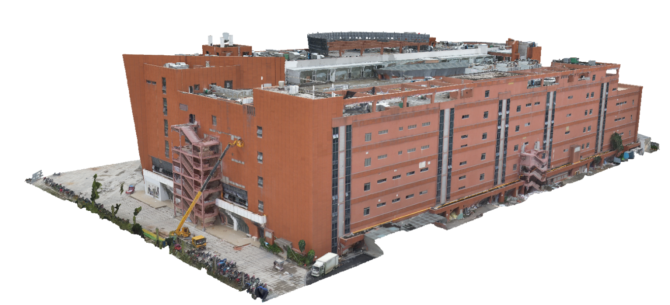
建筑三维模型
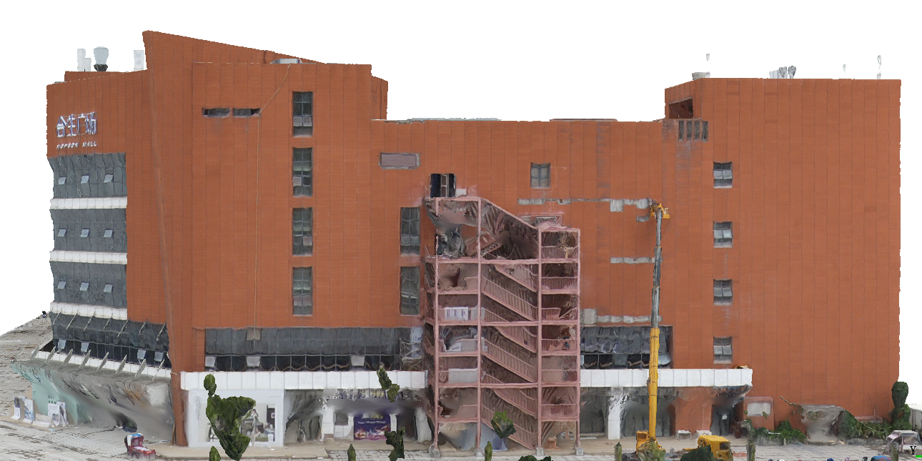
东立面
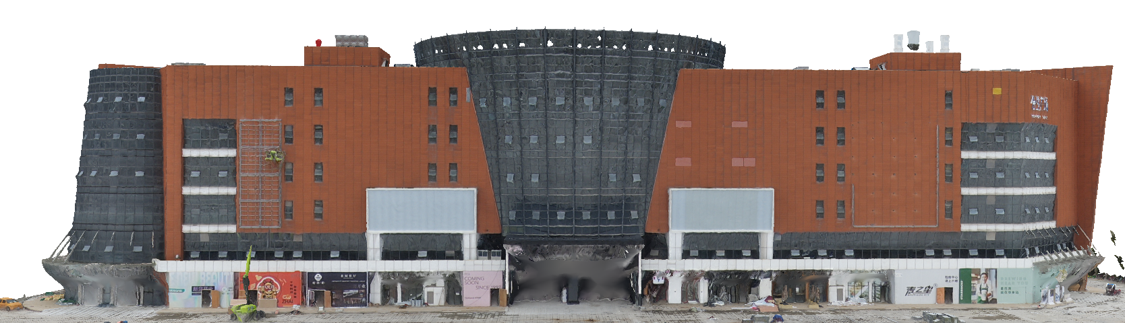
南立面
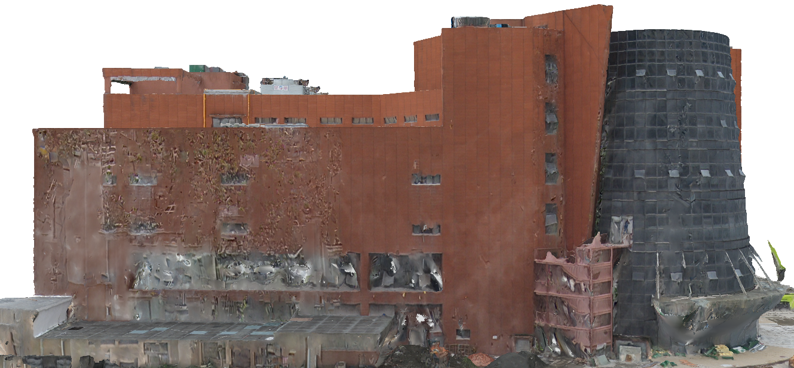
西立面
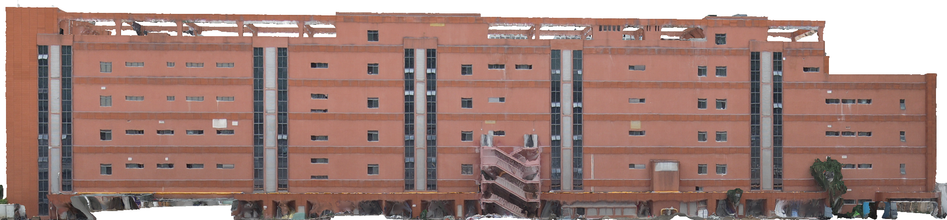
北立面

二、分析结果
图 1 东立面损伤分布
序号 | 可见光图像 | 热红外图像 | 损伤 | 坐标与  几何信息
1 | 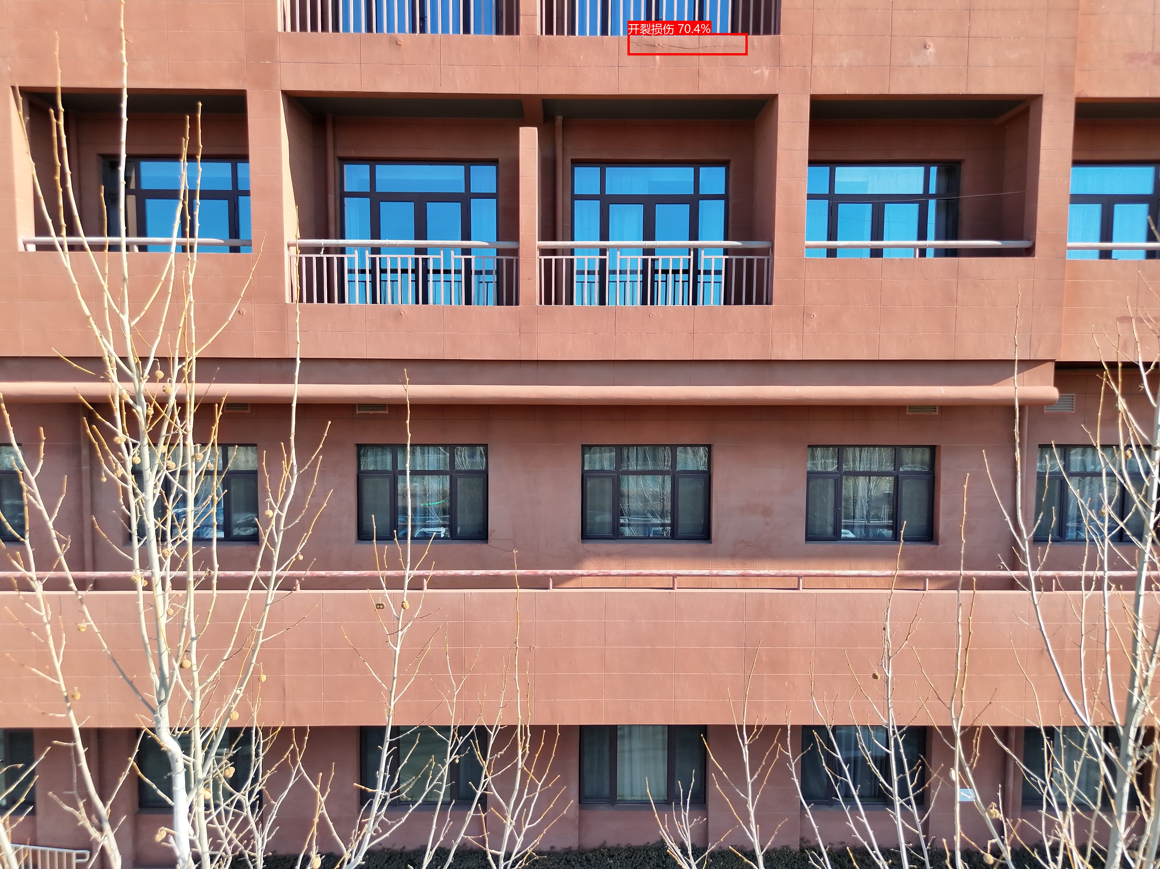  DJI_20260121100237_0004_V.JPG | 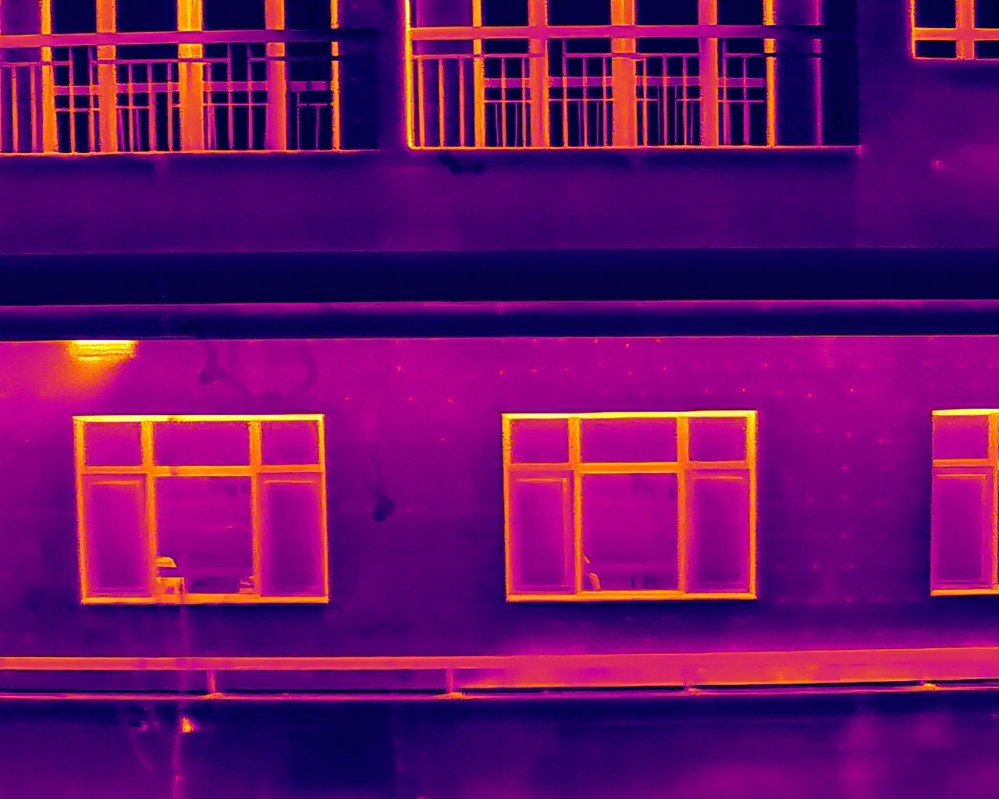  DJI_20260121100237_0004_T.JPG | 疑似开裂: 1处 | 裂缝-001≈0.658m（x坐标，y坐标）

图 2 南立面表观损伤分布
序号 | 可见光图像 | 热红外图像 | 损伤 | 坐标与  几何信息
1 | DJI_20260121100237_0004_V.JPG | DJI_20260121100237_0004_T.JPG | 疑似开裂: 1处 | 裂缝-002≈4.780m（x坐标，y坐标）

图 3 西立面表观损伤分布
序号 | 可见光图像 | 热红外图像 | 损伤 | 坐标与  几何信息
1 | DJI_20260121100237_0004_V.JPG | DJI_20260121100237_0004_T.JPG | 疑似开裂: 1处 | 裂缝-003≈4.281m（x坐标，y坐标）

图 4 北立面表观损伤分布
序号 | 可见光图像 | 热红外图像 | 损伤 | 坐标与  几何信息
1 | DJI_20260121100237_0004_V.JPG | DJI_20260121100237_0004_T.JPG | 疑似开裂: 1处 | 裂缝-004≈5.786m（x坐标，y坐标）

